מכירת תווים לסגל וגמלאי האוניברסיטה יום ד 3/4 9:30-11:00
הזמנות ניתן לשלוח למייל aboody2@zahav.net.il
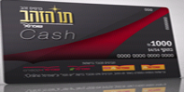
תו זהב CASH לשופרסל 6%הנחה - אפשרות לדיגיטלי
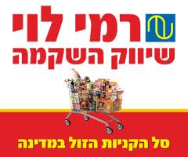
רמי לוי 6%הנחה - אפשרות לדיגיטלי

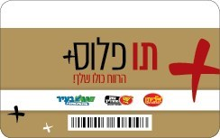
קרפור, מגה, יינות ביתן 6% הנחה - אפשרות לדיגיטלי

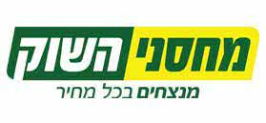
מחסני השוק 6% 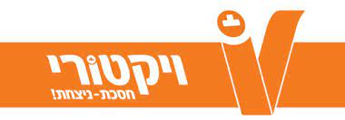 ויקטורי 5%
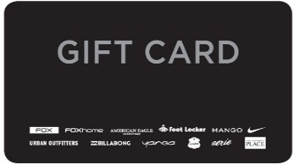
דרים קארד 20% הנחה כולל מבצעים וסוף עונה (40%הנחה ללא כפל )

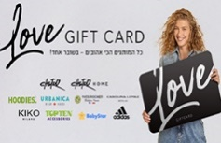
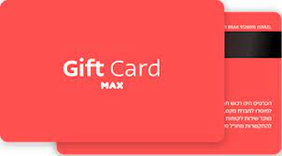
מקס 15% הנחה כולל טרמינל X
קסטרו הודיס קרולינה למקה אדידיס א אורבניקה קיקו.. 15% הנחה כולל מבצעים
גלובל תו רעיונית 15% הנחה (שגב, לחם ארז, התרנגול הכחול,קפה נמרוד..

גולף 20% הנחה: פולגת. אינטימה גולף.... כולל כפל מבצעים (40% ללא מבצעים)

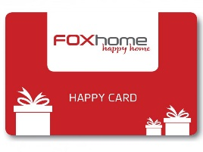
ארוחת בוקר זוגי רעיונית ארוחה מהסרטים ב 80 ש"ח מגוון מסעדות
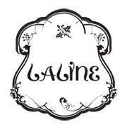 ללין / פוקס הום 50% הנחה
תשלום מזומן צ'ק העברה לתו טייק – עבודי
בנק דיסקונט סניף 123 חשבון 20627582

